2020届高三10月学情检测物理参考答案、评分标准
一、单项选择题.本题共5小题，每小题3分，共计15分.每小题只有一个选项符合题意.
1．C 2．A 3．D 4．B 5．C

二、多项选择题.本题共4小题，每小题4分，共计16分.每小题有多个选项符合题意.全部选对的得4分，选对但不全的得2分，错选或不答的得0分.
6．BC 7．ACD 8．BD 9．AD

三、简答题：本题分必做题（第10~12题）和选做题（第13题）两部分，共计42分．请将解答填写在答题卡相应的位置．
【必做题】
10．（8分）(1) D (2) 小于 （3）0.86 (4) 大于 （每格2分）

11．（10分）（每格2分）
(1)①光电门M、N间的距离L ② FL＝md²(－)
(2) 滑块经过光电门M时速度的二次方 (3)AD
12．(选修模块3-5) (12分)
（1）AD （4分） （2）2.07eV ， 1.82eV （各2分）
（3）$Δm=4m_{p}−m_{α}−2m_{e}$ (2分)； $\frac{(4m_{p}−m_{α}−2m_{e})c^{2}}{4}$ (2分)

【选做题】
13A．[选修3–3]（12分）
（1）AB （4分） （2）吸收；14J （各2分）
（3）A$→$D，由状态方程$\frac{\text{PV}}{T}=C$，得$T_{D}=2T_{0}$ （2分）； 分子数$n=\frac{2{ρV}_{0}N_{A}}{M}$ （2分）
13B．[选修3–4]（12分）（略）

四．计算或论述题：本题共3小题，共47分．解答时应写出必要的文字说明、方程式和重要演算步骤，只写出最后答案的不能得分，有数值计算的题，答案中必须明确写出数值和单位．
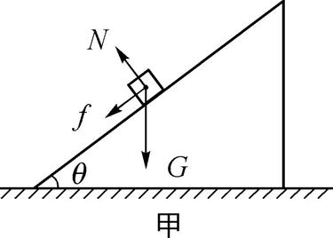
14、（15分）
(1) 根据=2as
求出s=9 m (5分)
(2) 物体沿斜面向上运动时受力如图甲所示，根据牛顿第二定律
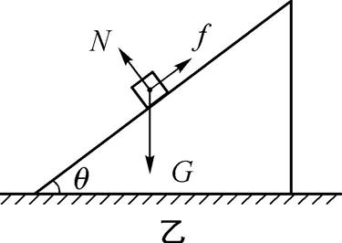
mgsin θ+μmgcosθ=ma
求出μ=0.25 (5分)
(3) 物体沿斜面向下运动时受力如图乙所示,根据牛顿第二定律
mgsin θ-μmgcosθ=ma' 求出a'=4 m/s² (5分)

15、（16分）
解析 (1)克服摩擦力做功：W_{f}＝μmgcos θ·l＝0.6 J （5分）

(2)从P到R全过程对滑块用动能定理得－W_{f}＝mv_{R}²－mv₀²
在R点重力提供向心力mg＝
半径r＝lsin θ＝0.3 m
解得v₀＝3 m/s （5分）

(3)从P到S全过程对滑块用动能定理得mgr(1－cos α)－W_{f}＝mv_{S}²－mv₀²
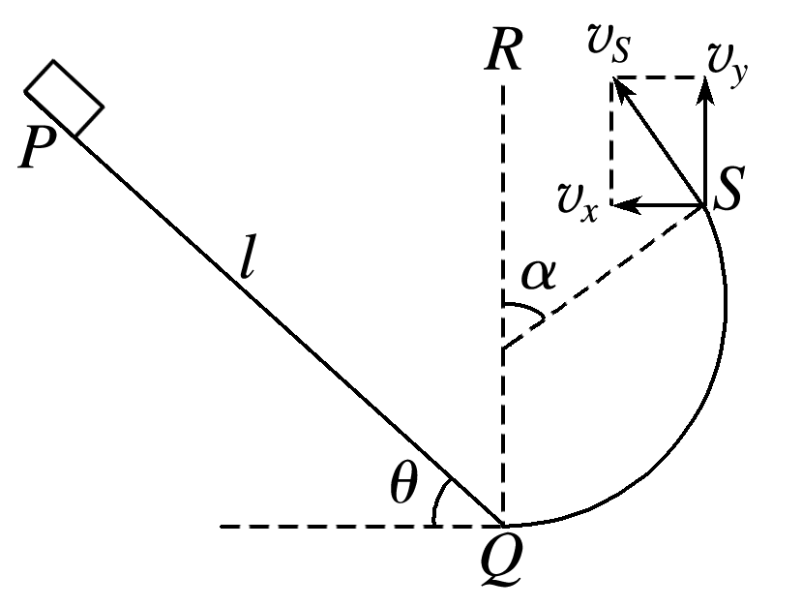
则离开半圆槽时的速度v_{S}＝ m/s，如图

其竖直分速度v_{y}＝v_{S}sin α＝ m/s，v _{y}²＝2gh
得h＝0.225 m （6分）

16、（16分）
解析 (1)设工件轻放后向右的加速度为a，与传送带达到共速时位移为x₁，时间为t₁，有：
μmg＝ma，得a＝μg＝5 m/s²
t₁＝＝ s＝0.8 s
x₁＝at₁²＝×5×0.8² m＝1.6 m<L
接着工件向右匀速运动，设时间为t₂，
t₂＝＝ s＝1.6 s
工件传到B端经历的时间t＝t₁＋t₂＝2.4 s （6分）

(2)设传感器示数最大时弹簧的压缩量为Δx₁
由动能定理得mgsin 37°－μmgcos 37°－kΔx₁²＝0－mv₀²
代入数据得Δx₁＝0.8 m
F_{m}＝k·Δx₁＝160 N （5分）

(3)设传感器示数为20 N时弹簧的压缩量为Δx₂，工件在斜面上通过的总路程为s，
Δx₂＝＝ m＝0.1 m
由能量守恒得：
mv₀²＋mgsin 37°＝μmgscos 37°＋kΔx₂²
代入数据得s＝6.89 m （5分）

